“Роль научных коллективов ГМИ в победе в Великой Отечественной войне”.
Посвящается памяти А.Ф.Учугиной - доктора медицинских наук, профессора кафедры факультетской хирургии, главного уролога города Нижнего Новгорода.

Размышляя над значимостью научных коллективов в годы Великой Отечественной войны, мне вспоминается стихотворение Аркадия Сергиенко “Военный врач!...”,описывающий образ фронтовика-медика. Война унесла сотни тысяч жертв, оставив кровавый след в истории нашей страны. Однако, количество солдат, которые были спасены благодаря усердной и слаженной работе врачей, медсестер и санитаров, не меньше. Фронтовики-медики днями и ночами боролись за жизни солдат, выполняя свой долг. В своём эссе я бы хотела обратить внимание на нашего Нижегородского медика, часть памяти о котором находится в главном корпусе Приволжского Исследовательского Медицинского Университета.

На площади Минина и Пожарского 10/1 располагается самый старинный корпус нашего университета. Помимо учебных кафедр и администрации на третьем этаже находится музей, посвящённый истории Нижегородской медицины и медиков. Мне удалось посетить экспозицию, рассказывающую о деятельности Горьковского медицинского института им. С.М. Кирова в военные годы, о медиках-участниках войны и тыла. Моё внимание сразу привлекла шинель, а шинель эта принадлежала Антонине Фёдоровне Учугиной.

В шинели Антонина Федоровна ходила долгое время. В 1944 году она с отличием закончила Горьковский медицинский институт, далее была мобилизована в ряды Красной армии. Когда я размышляю о том времени, мне даже не верится, что Антонина Фёдоровна достигла таких огромных успехов в учёбе, а затем и в профессионально-научной деятельности в то, тяжелейшее время.
С 1944-1946 год эту шинель она носила, находясь в действующей армии, сначала в должности ординатора, затем начальника хирургического отделения эвакогоспиталя номер 3138.
Антонина Фёдоровна Учугина, вспоминала: “...Исключительно сложной была работа медицинского персонала на фронте. Нужно было доставить раненых в госпиталь, провести санитарную обработку, обогреть, накормить, сделать необходимую операцию, наложить гипс, сделать перевязки. Работа в операционной шла круглые сутки.”
Истинный ученый, профессор А.Ф.Учугина была всегда доступна как для больных, так и для всех нуждающихся в её помощи, а верным помощником Антонины Фёдоровна в военные годы была её шинель.

Почему же именно этот элемент одежды привлек мое внимание? В зимнюю стужу в России шинель согревала военнослужащих. Начиная с 19 века в суконную форму облачилась значительная часть населения страны - от гимназистов и студентов до пожарных и чиновников. Шинели были разных цветов. Их шили преимущественно из дорогого сукна на меховой подкладке или из драпа - по уровню достатка. Шинель Учугиной была сшита в 1943 году, с этого года на шинелях высшего командного состава стали пришивать по 6 пуговиц, таким образом она хорошо защищала от холода и была практичной верхней одеждой. Хлястик придавал шинели форму, стягивая суконное волокно или льняную ткань, поддерживая солдатский ремень, на котором подвешивали штык-нож или патронташ.

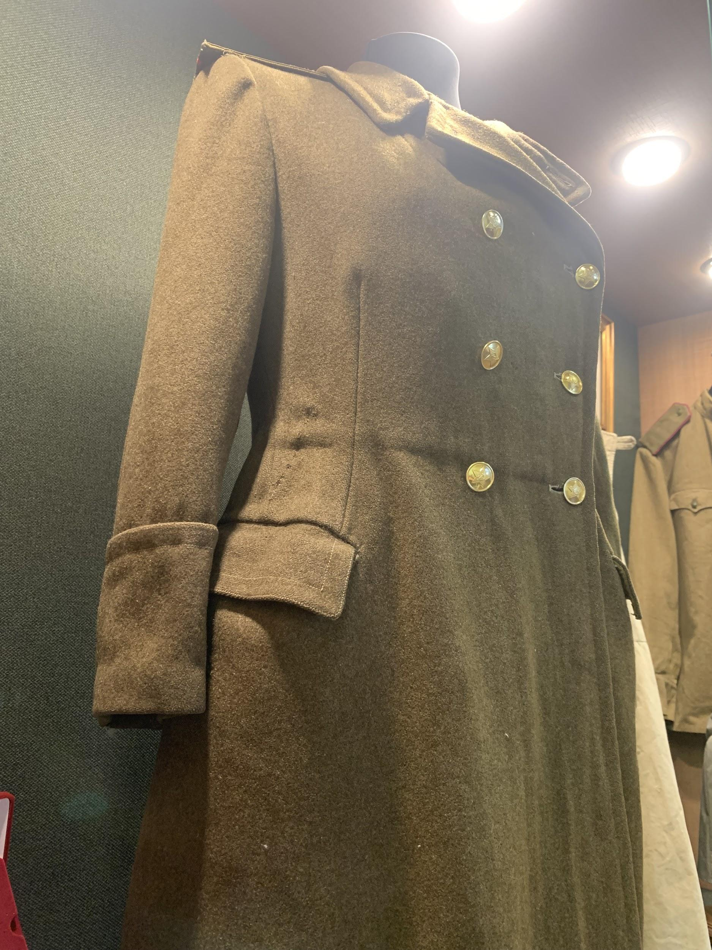
Шинель А.Ф.Учугиной сделана из дорогого серого сукна, с выраженным темно-зеленым оттенком, двубортная, с повседневными знаками отличия офицера.
Несмотря на то, что шинель она носила около 4 лет, шинель в хорошем состоянии. Видно, как Антонина Фёдоровна бережно относилась к шинели, которая согревала ее в холодные дни. В очерке “Долг памяти” она пишет: “После возвращения с фронта в родной г. Горький все мы - папа, брат и я - носили военные шинели, т.к. гражданских пальто у нас не было. И тогда папа сказал: «Первое пальто сошьем дочке, а её шинель оставим как память о тяжелой войне и нашей победе». Моя шинель долго хранилась в нашей семье. Просили подарить ее музею боевой и трудовой славы Горьковской области, но я подарила ее в музей краевой истории медицины в НГМА, где она хранится и сейчас.”

Шинель для Антонины Фёдоровны – очень важный экспонат, в ней она ходила в институт, в ней была на войне, в ней праздновала Победу. Это замечательно, что в музее ПИМУ мы можем познакомиться с настоящей памятью, которую не оценить какими-либо материальными способом, цена ей - человеческая жизнь.

Юхтарова Алина,
студентка 171 группы.

